每日飲食建議菜單(卡/天)1500卡/天
食物分類\熱量 | 份量
主食類(建議每天主食中1/3以上為全穀根莖類)  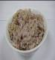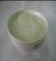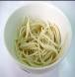 | 9 9
豆魚肉蛋類  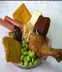 ( 盡量選擇白肉) | 4
蔬菜類  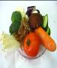 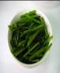 (建議1/3以上為深綠色青菜) | 5
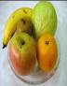  水果  (糖尿病患者注意此食物其中的”糖量”) | 2
奶類  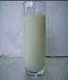 (請選擇低脂或脫脂鮮奶) | 1
油脂類  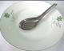 (請多選擇植物油不要選擇豬油牛油雞油等) | 4
堅果類  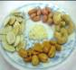 (每日請用一份堅果類如花生.腰果取帶1份油脂類) | 1

